ПРОЕКТ

АДМИНИСТРАЦИЯ ЛЕНИНГРАДСКОЙ ОБЛАСТИ
КОМИТЕТ ПО КУЛЬТУРЕ ЛЕНИНГРАДСКОЙ ОБЛАСТИ

ПРИКАЗ

«___»____________2018 г. №_______________

г. Санкт-Петербург

Об установлении границ территории объекта культурного наследия регионального значения «Особняк», начало ХХ в., местонахождение: Ленинградская область, Лужский муниципальный район, Лужское городское поселение, г. Луга, Тоси Петровой ул., д. 11

В соответствии со ст. ст. 3.1, 9.2, 33 Федерального закона от 25 июня 2002 года № 73-ФЗ «Об объектах культурного наследия (памятниках истории и культуры) народов Российской Федерации», ст. 4 областного закона Ленинградской области от 25 декабря 2015 года № 140-оз «О государственной охране, сохранении, использовании и популяризации объектов культурного наследия (памятников истории и культуры) народов Российской Федерации, расположенных на территории Ленинградской области», п. 2.2.2. Положения о комитете по культуре Ленинградской области, утвержденного постановлением Правительства Ленинградской области от 24 октября 2017 года № 431

п р и к а з ы в а ю:

- Установить границы территории объекта культурного наследия регионального значения, поставленного на государственную охрану решением Исполнительного комитета Ленинградского областного Совета народных депутатов от 16 сентября 1985 года № 402 «Об утверждении дополнительного списка вновь выявленных памятников архитектуры Ленинградской области», «Особняк», начало ХХ в., расположенного по адресу (местонахождение): Ленинградская область, Лужский муниципальный район, Лужское городское поселение, г. Луга, Тоси Петровой ул., д. 11, согласно приложению к настоящему приказу.
- Отделу по осуществлению полномочий Ленинградской области в сфере объектов культурного наследия департамента государственной охраны, сохранения и использования объектов культурного наследия комитета по культуре Ленинградской области обеспечить:
внесение сведений о границах территории объекта культурного наследия регионального значения «Особняк», начало ХХ в., в Единый государственный реестр объектов культурного наследия (памятников истории и культуры) народов Российской Федерации;
направить в территориальный орган федерального органа исполнительной власти, уполномоченного Правительством Российской Федерации на осуществление государственного кадастрового учета, государственной регистрации прав, ведение Единого государственного реестра недвижимости и предоставление сведений, содержащихся в Едином государственном реестре недвижимости, копию настоящего приказа для внесения сведений о границах территории объекта культурного наследия регионального значения «Особняк», начало ХХ в., расположенного по адресу (местонахождение): Ленинградская область, Лужский муниципальный район, Лужское городское поселение, г. Луга, Тоси Петровой ул., д. 11, в Единый государственный реестр недвижимости в соответствиис Федеральным законом от 13 июля 2015 года № 218-ФЗ «О государственной регистрации недвижимости».
- Отделу взаимодействия с муниципальными образованиями, информатизации и организационной работы комитета по культуре Ленинградской области обеспечить размещение настоящего приказа на сайте комитета по культуре Ленинградской области в информационно-телекоммуникационной сети «Интернет».
- Контроль за исполнением настоящего приказа возложить на заместителя начальника департамента государственной охраны, сохранения и использования объектов культурного наследия комитета по культуре Ленинградской области.
- Настоящий приказ вступает в силу со дня его официального опубликования.

Председатель комитета Е.В. Чайковский

Приложение
к приказу комитета по культуре
Ленинградской области
от «____» ___________ 2018 г.
№ ________________________

План границ территории объекта культурного наследия регионального значения «Особняк, начало ХХ в.»,
местонахождение: Ленинградская область, Лужский муниципальный район, Лужское городское поселение, г. Луга, Тоси Петровой ул., д. 11

- Схема границ территории объекта культурного наследия
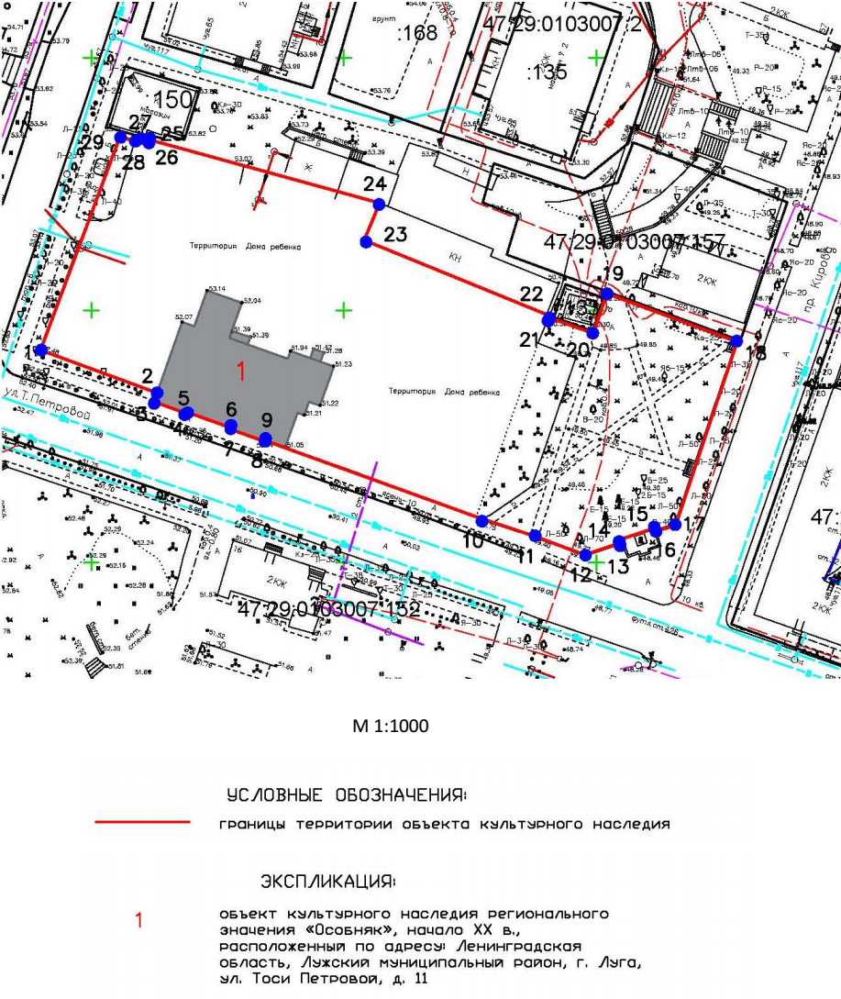
- Схема характерных (поворотных) точек границ территории объекта культурного наследия
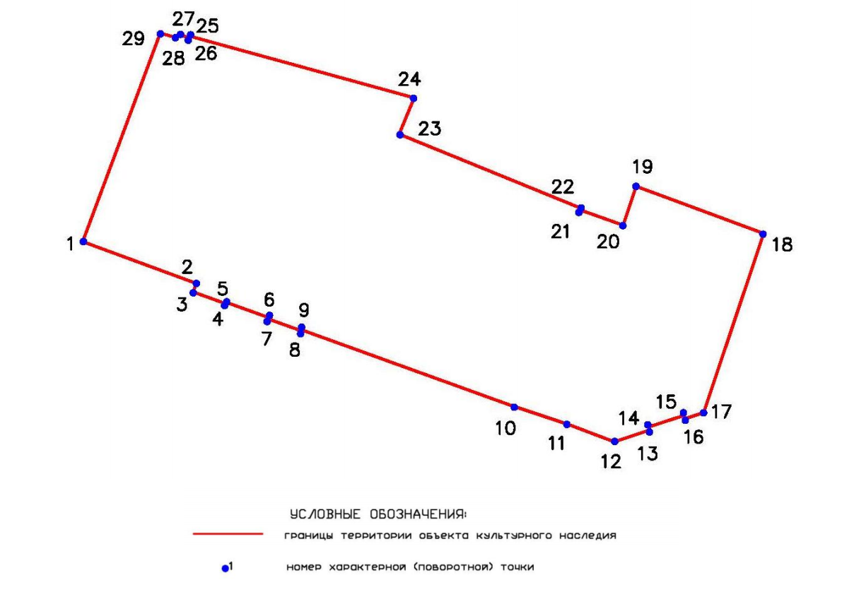

- Координаты характерных (поворотных) точек границ территории объекта культурного наследия

Номер характерной  (поворотной) точки | Координаты характерных точек в МСК-47 (м)
 | Х | Y
1 | 6792,07 | 5339,99
2 | 6783,71 | 5362,99
3 | 6781,87 | 5362,35
4 | 6779,65 | 5368,81
5 | 6780,03 | 5369,08
6 | 6777,09 | 5377,51
7 | 6776,55 | 5371,38
8 | 6774,18 | 5384,02
9 | 6774,61 | 5384,24
10 | 6758,48 | 5427,15
11 | 6755,01 | 5437,53
12 | 6751,33 | 5447,87
13 | 6753,71 | 5459,94
14 | 6754,60 | 5454,70
15 | 6756,83 | 5461,61
16 | 6756,07 | 5461,86
17 | 6757,34 | 5465,76
18 | 6793,65 | 5478,00
19 | 6803,53 | 5451,38
20 | 6796,43 | 5449,42
21 | 6798,56 | 5440,58
22 | 6798,91 | 5440,67
23 | 6813,96 | 5404,68
24 | 6821,27 | 5407,07
25 | 6833,88 | 5361,64
26 | 6833,43 | 5361,40
27 | 6834,05 | 5359,61
28 | 6833,55 | 5358,61
29 | 6834,33 | 5355,66

- Режим использования территории объекта культурного наследия
- Территория объекта культурного наследия относится к землям историко-культурного назначения.
- На территории объекта культурного наследия регионального значения «Особняк», начало ХХ в., разрешается:
  - Реставрация, консервация, ремонт и приспособление объекта культурного наследия для современного использования;
  - Ремонт, реконструкция существующих дорог и проездов;
  - Ремонт, реконструкция существующих инженерных сетей (коммуникаций) с последующей их прокладкой в подземные, с рекультивацией и благоустройством нарушенных земель; прокладка новых инженерных сетей (коммуникаций) к объекту культурного наследия только методом наклонно-направленного бурения;
  - Сохранение элементов планировочной структуры территории;
  - Проведение работ по восстановлению планировочной структуры, утраченных сооружений и зелёных насаждений;
  - Санитарные рубки деревьев;
  - Устройство современных сходов и ступеней, пандусов, подпорных стенок, откосов и ограждений для проведения работ по сохранению объекта культурного наследия.
- На территории объекта культурного наследия регионального значения «Особняк», начало ХХ в., запрещается:
  - Строительство зданий и сооружений, за исключением проведения работ по воссозданию утраченных объектов на территории объекта культурного наследия;
  - Градостроительная, хозяйственная и иная деятельность, создающая угрозу повреждения, разрушения или уничтожения объекта культурного наследия;
  - Самовольная вырубка растительности, уничтожение травяного покрова;
  - Прокладка наземных и воздушных инженерных сетей (коммуникаций);
  - Установка на фасадах, крышах объекта культурного наследия кондиционеров, телеантенн, тарелок спутниковой связи и рекламных конструкций;
  - Размещение любых рекламных конструкций на территории объекта культурного наследия;
  - Создание разрушающих вибрационных нагрузок динамическим воздействием на грунты в зоне взаимодействия с объектом культурного наследия.

